logo.png

DOM

H5 web前端

[www.bufanui.com](http://www.bufanui.com)

# 一、Event

## 案例

### 导航

100%子盒子会继承父盒子的宽高。父盒子继承body宽高。Body继承html的宽高。

# 二、事件对象（event）

再触发DOM上的某个事件时，会产生一个事件对象event，这个对象中包含着所有与事件有关的信息。所有浏览器都支持event对象，但支持的方式不同。

比如鼠标操作时候，会添加鼠标位置的相关信息到事件对象中。

普通浏览器支持 event（带参，任意参数）

ie 678 支持 window.event（无参，内置）

总结：他是一个事件中的内置对象。内部装了很多关于鼠标和事件本身的信息。

## 2.1 事件对象的获取（event的获取）

IE678中，window.event

在火狐谷歌中，event或者，在事件绑定的函数中，加参，这个参数就是event.

## 2.2 兼容方式：

var event = event||window.event;

## 2.3 event属性

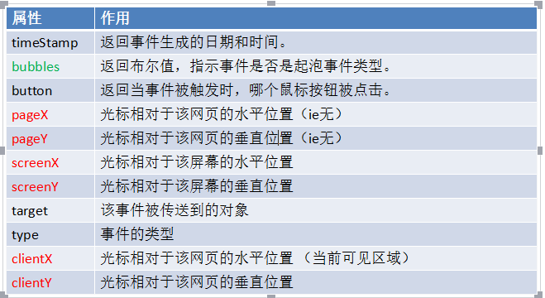

## screenX、pageX和clientX的区别

PageY/pageX: 鼠标位于整个网页页面的顶部和左侧部分的距离。（页面）

ScreenY/screenX: 鼠标位于屏幕的上方和左侧的距离。（屏幕）

ClientX/clientY: 鼠标位于浏览器的左侧和顶部的距离。（浏览器大小和位置）

## PageY和pageX的兼容写法

在页面位置就等于 = 当前位置+被卷走的长度

pageY/pageX=event.clientY/clientY+window.scrollTop/scrollLeft

## 新事件（onmousemove）

只要鼠标在绑定该事件的事件源上移动，哪怕1像素，也会触动这个事件。

（这个事件可以直接或者间接的替代定时器）

## 案例

拖拽